Как узнать кадастровую стоимость объекта недвижимости

Кадастровую стоимость объекта недвижимости можно узнать посредством сервиса «Справочная информация по объектам недвижимости в режиме online».

Сервис «Справочная информация по объектам недвижимости в режиме online» доступен с Личного кабинета и главной страницы портала Росреестра в разделе «Электронные услуги и сервисы».

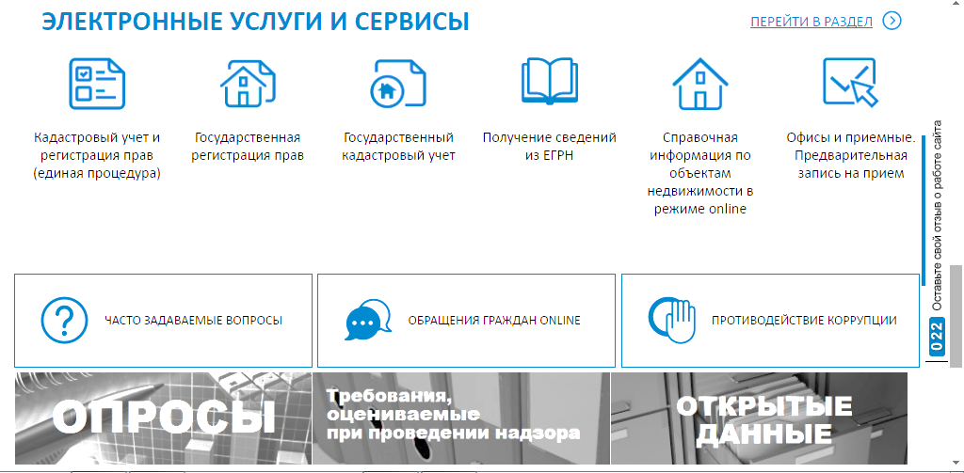

Поиск сведений об объекте недвижимости на странице сервиса «Справочная информация по объектам недвижимости в режиме online» осуществляется при наличии одного из критериев:
- Кадастрового номера объекта недвижимости;
- Условного номера объекта недвижимости;
- Ранее присвоенного номера объекта недвижимости;
- Адреса объекта недвижимости;
- Номера права/ограничения.
Информация об объекте недвижимости предоставляется в порядке формирования запроса.
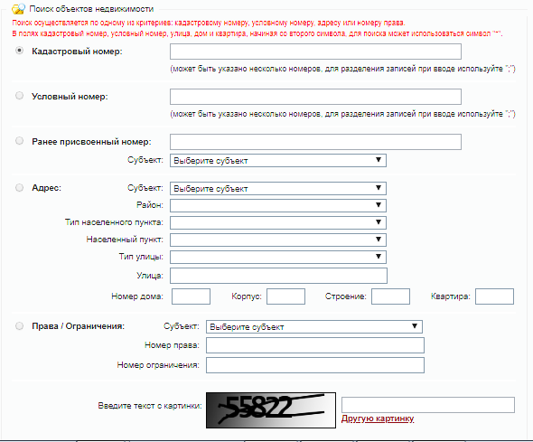

Формирование запроса

Шаг 1

Выберете один из критериев, по которому будет осуществляться поиск (введите кадастровый номер, условный номер или адрес объекта недвижимости.

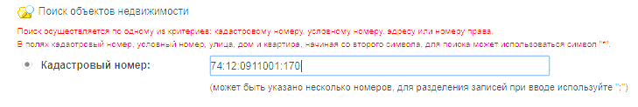

Шаг 2

Введите код подтверждения

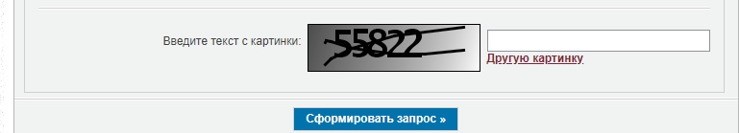

Шаг 3

Для открытия формы со сведениями об объекте недвижимости, два раза нажмите левой кнопкой мыши на записи об объекте недвижимости

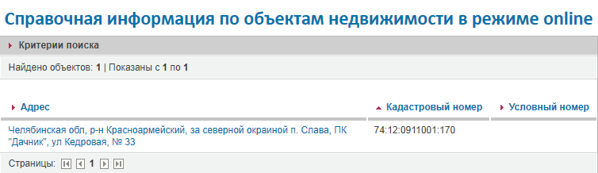
В представленной форме содержатся сведения о кадастровой стоимости



